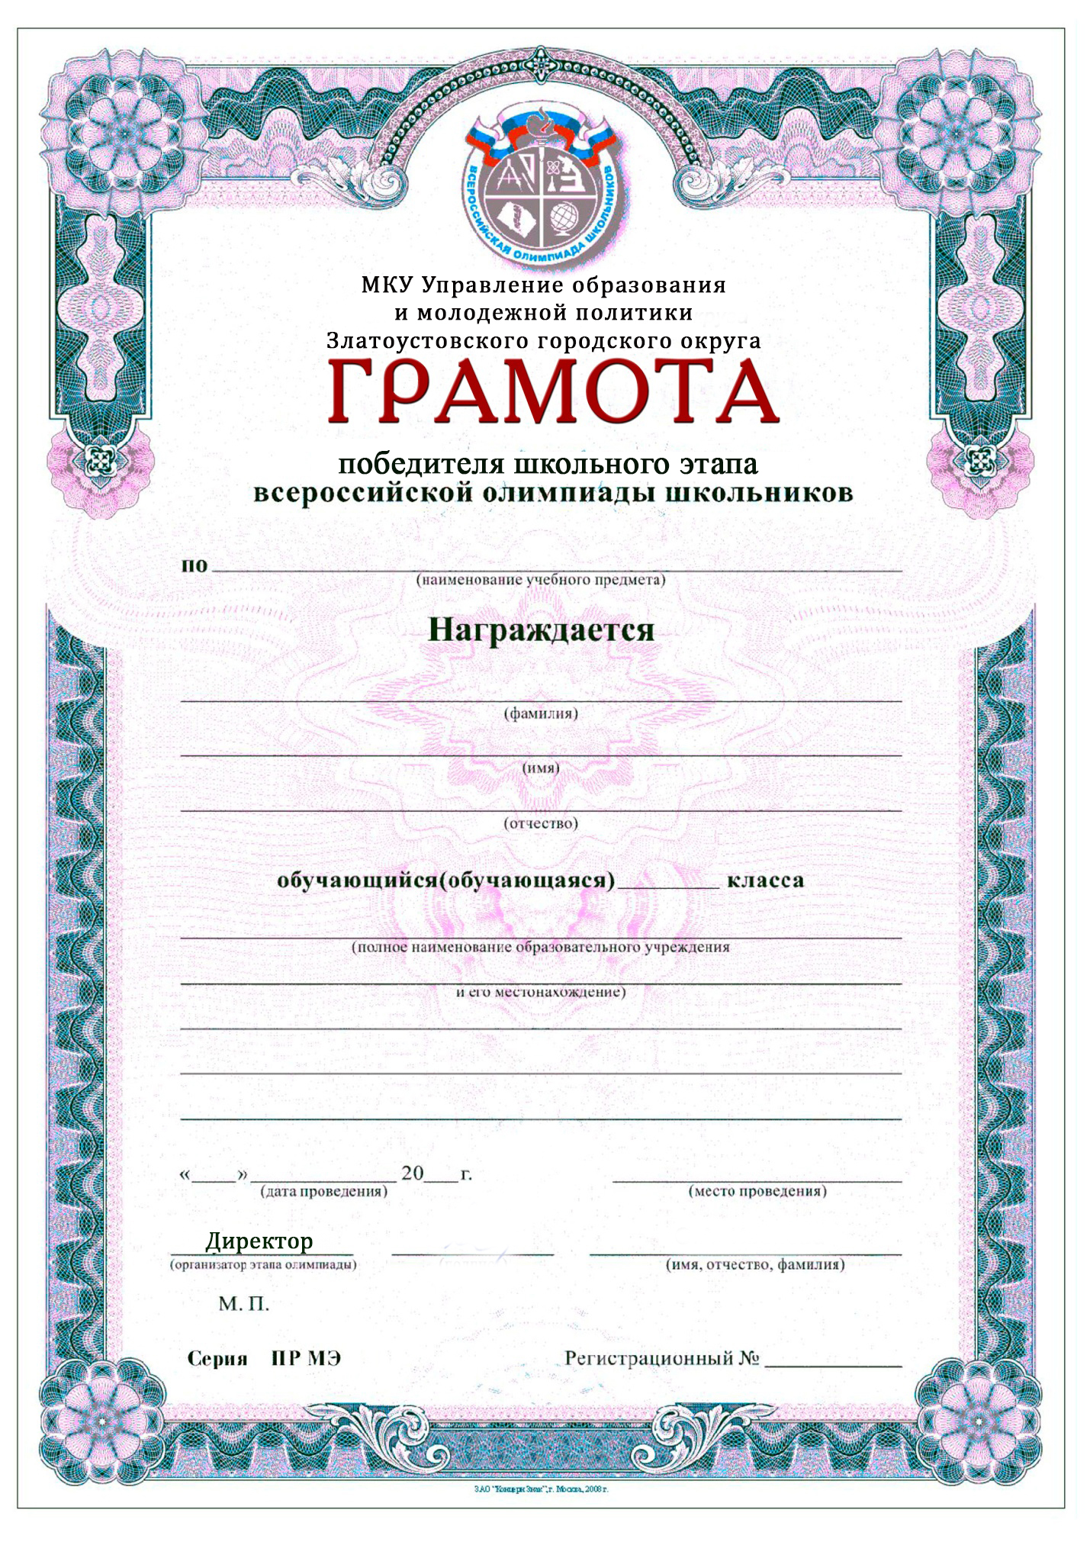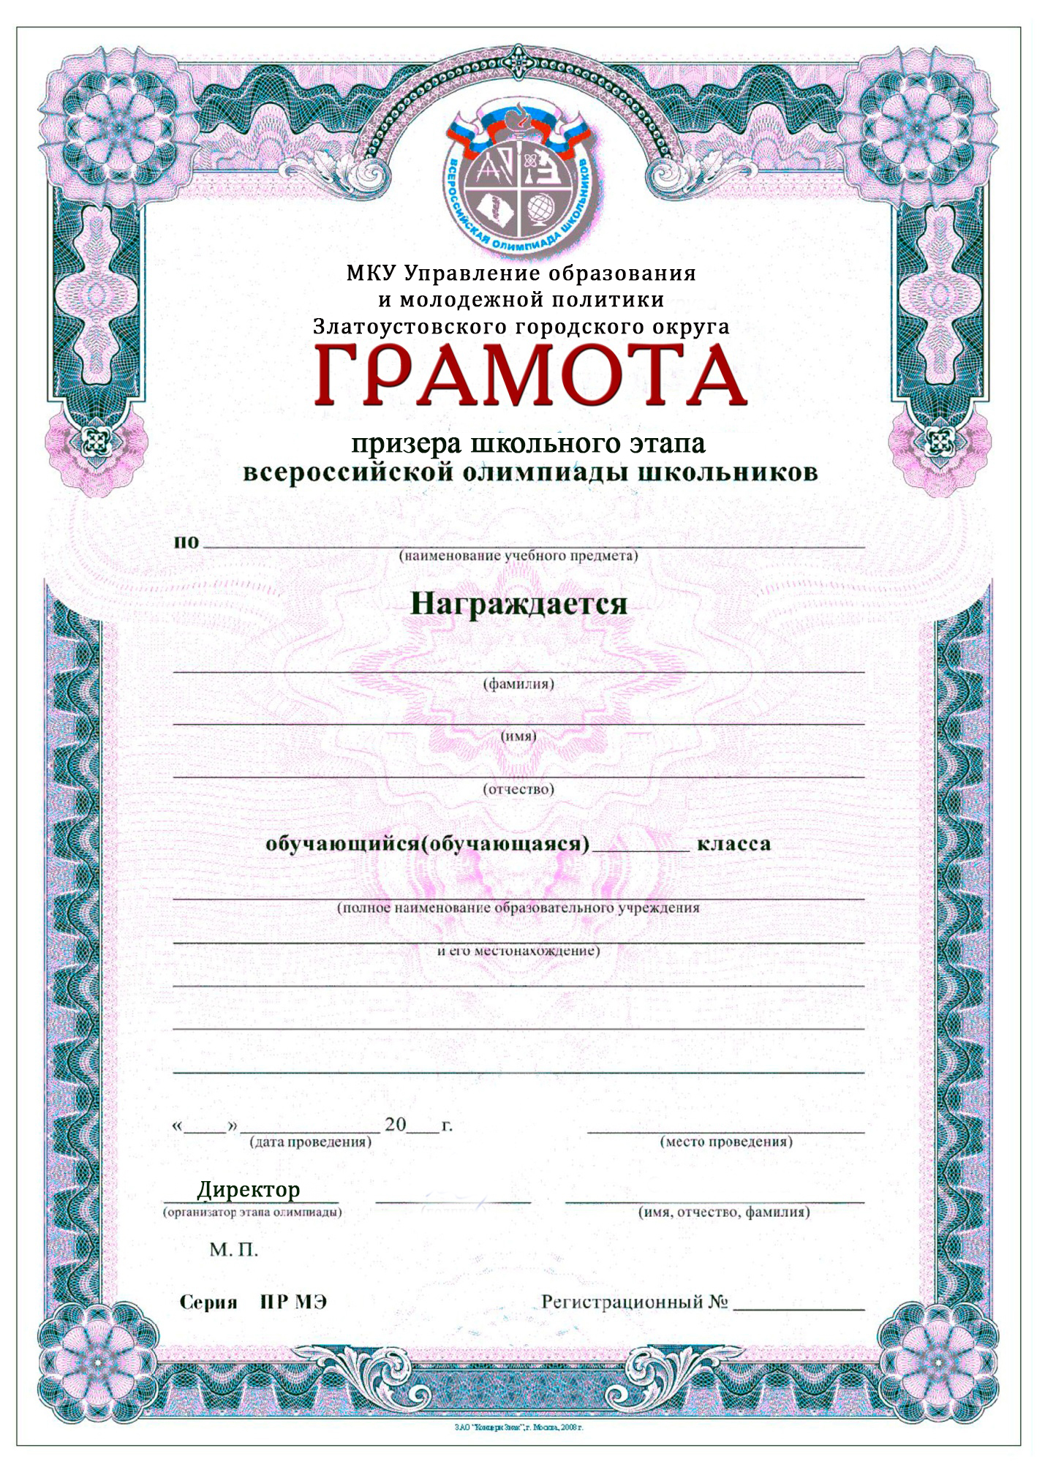

английскому языку

Иванов
Иван
Иванович

5б
Муниципального автономного общеобразовательного
учреждения «Средней общеобразовательной школы
№ 25 с углубленным изучением
отдельных предметов»

г. Златоуста

13 сентября 20 МАОУ СОШ №25

Ю. В. Плечева

английскому языку

Иванов
Иван
Иванович

5б

Муниципального автономного общеобразовательного
учреждения «Средней общеобразовательной школы
№ 25 с углубленным изучением
отдельных предметов»

г. Златоуста

13 сентября 20 МАОУ СОШ №25

Ю. В. Плечева

